**BỘ MÔN HỆ THỐNG THÔNG TIN – KHOA CÔNG NGHỆ THÔNG TIN**

**ĐẠI HỌC KHOA HỌC TỰ NHIÊN , ĐẠI HỌC QUỐC GIA TP HCM**

GV phụ trách: TUẤN NGUYÊN HOÀI ĐỨC

ĐỒ ÁN môn học  - THƯƠNG MẠI ĐIỆN TỬ

HỌC KỲ II– NĂM HỌC 2019-2020

**HỆ QUẢN TRỊ CSDL NÂNG CAO**

MỤC LỤC

**1 Đánh giá điểm 4**

**1.1 Hình chụp trên GIT: Contributor 4**

**1.2 Hình chụp trên GIT: Commit 5**

**1.3 Hình chụp trên GIT: Additions 6**

**1.4 Hình chụp trên GIT Delections 7**

**2 Tự đánh giá đồ án nhóm 8**

**3 Báo cáo họp nhóm 10**

**4 Khảo sát các hệ thống tương tự 19**

**4.1 UNICA 19**

**4.2 EDUMALL 24**

**5 Thông tin kỹ thuật sử dụng trong đồ án 27**

**6 Chức năng hệ thống 28**

**7 Phân tích và thiết kế hệ thống: 29**

**8 Thiết kế dữ liệu cho hệ thống 30**

**9 Thiết kế giao diện 37**

**● Layout & bố cục chính của website 37**

**● Các giao diện chính 38**

**10 Hướng dẫn và cài đặt hosting 48**

**10.1 Phần hướng dẫn cài đặt ở Localhost 48**

**10.2 Các deploy web lên Local & lên Internet 50**

**11 14. Hướng dẫn sử dụng 59**

# BẢNG THÔNG TIN CHI TIẾT NHÓM

|  |  |  |  |  |
| --- | --- | --- | --- | --- |
| **Mã nhóm:** | **HCMUS-EC-20B01** | | | |
| **Số lượng:** | **4** | | | |
| **MSSV** | **Họ tên** | **Email** | **Vai trò** | **SĐT** |
| 1612687 | Nguyễn Thị Mỹ Tiên | Nguyentien.121215@gmail.com | Thành viên | 0387304656 |
| 1712341 | Phan Thị Mỹ Diễm | phandiem1499@gmail.com | Thư ký | 0376071348 |
| 1712824 | Thái Vĩnh Toàn | vinhtoan466@gmail.com | Nhóm trưởng | 0397111575 |
| 1712828 | Huỳnh Thanh Khải Trân | ktran2628@gmail.com | Thành viên |  |

# Đánh giá điểm

## Hình chụp trên GIT: Contributor

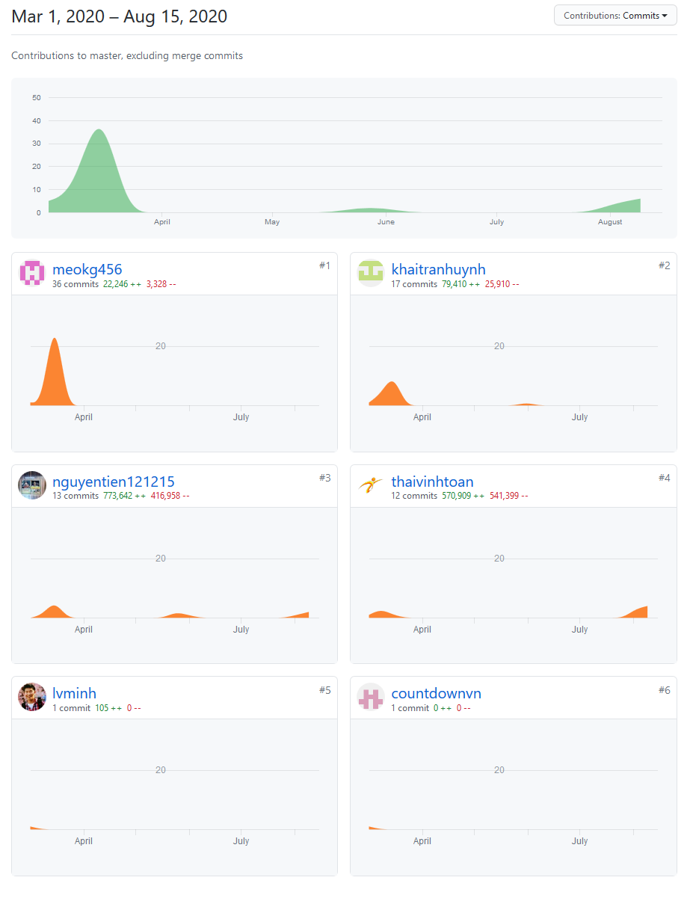

## Hình chụp trên GIT: Commit

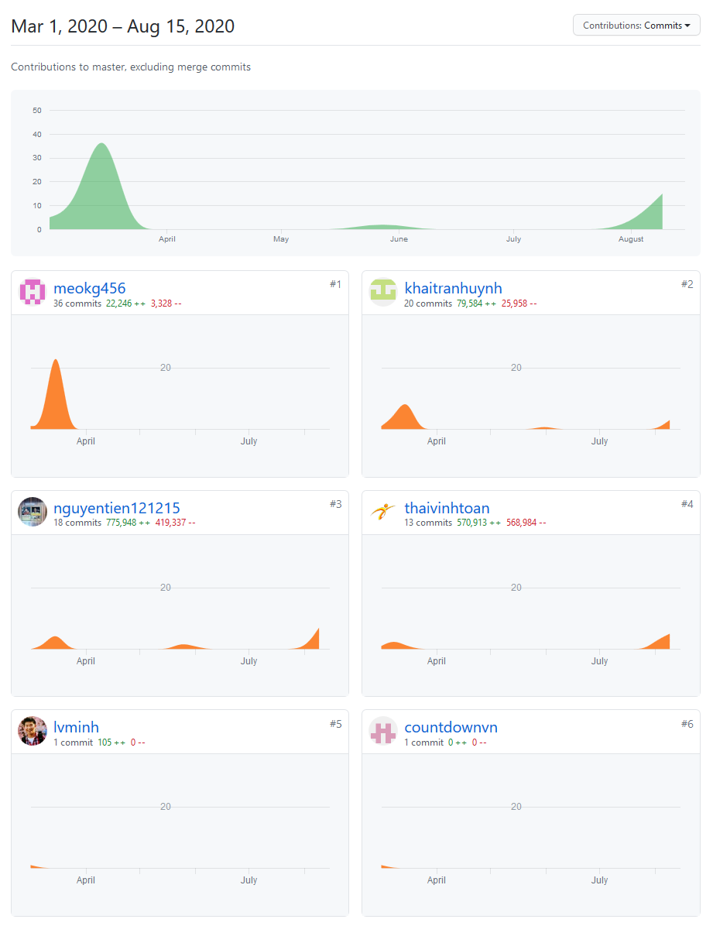

## Hình chụp trên GIT: Additions

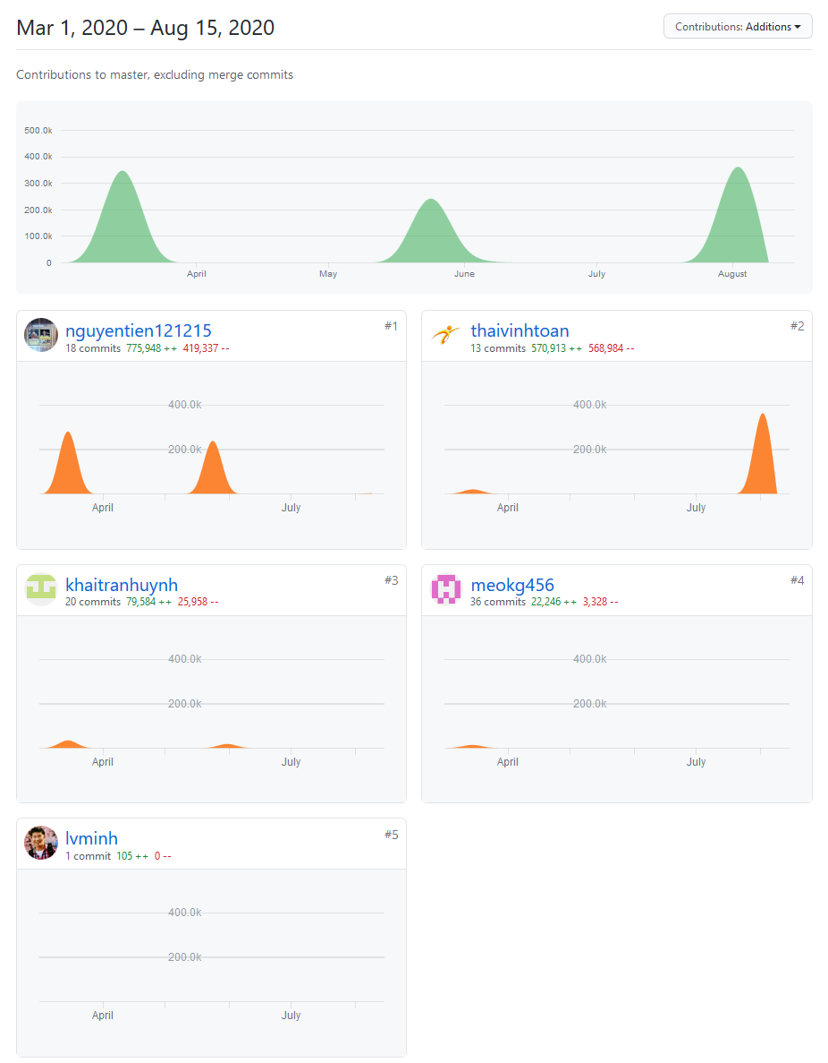

## Hình chụp trên GIT Delections

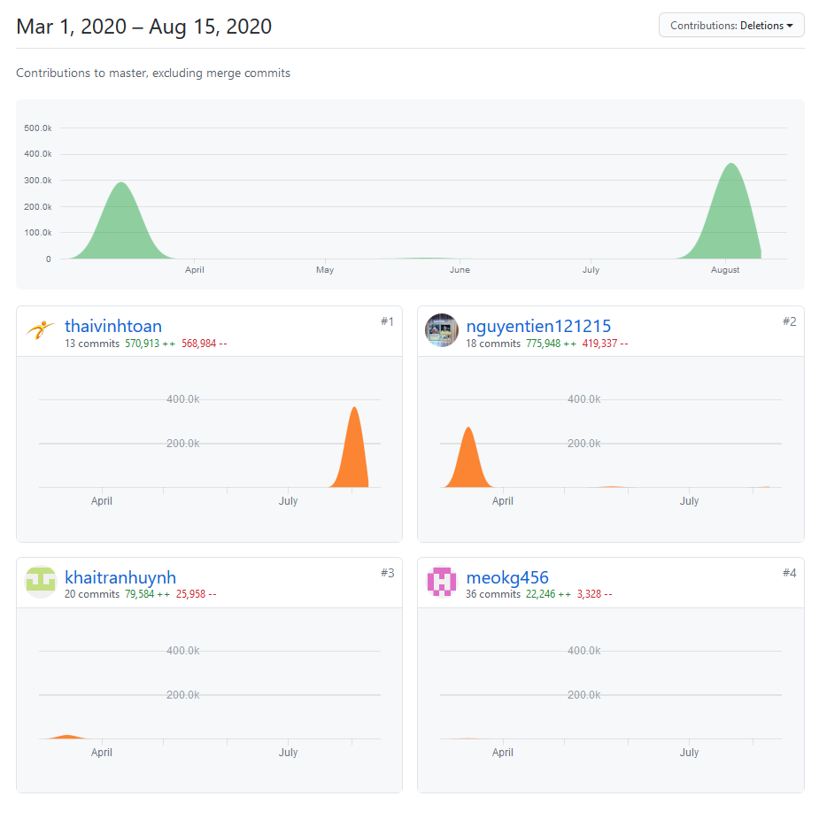

* Bảng đánh giá chung (%)

|  |  |  |  |  |  |  |
| --- | --- | --- | --- | --- | --- | --- |
| No. | ID | Full name | No. of Fune | % Done | Point | Sign |
| 1 | 1712824 | Thái Vĩnh Toàn | 6 | 85% | 8.5/10 |  |
| 2 | 1712341 | Phan Thị Mỹ Diễm | 6 | 85% | 8.5/10 |  |
| 3 | 1612687 | Nguyễn Thị Mỹ Tiên | 6 | 85% | 8.5/10 |  |
| 4 | 1712828 | Huỳnh Thanh Khải Trân | 6 | 80% | 8/10 |  |

# Tự đánh giá đồ án nhóm

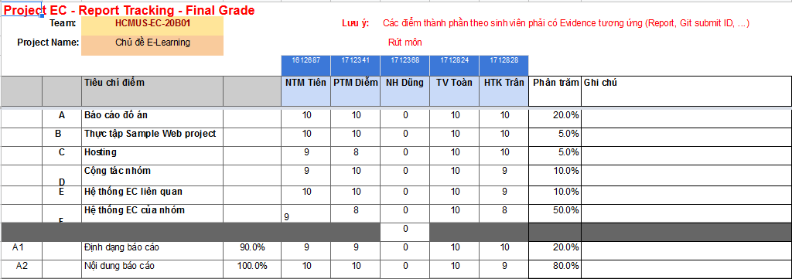

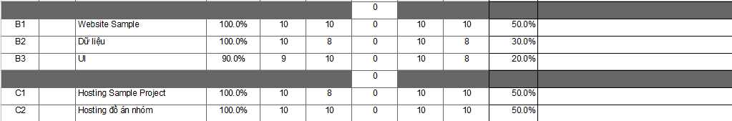

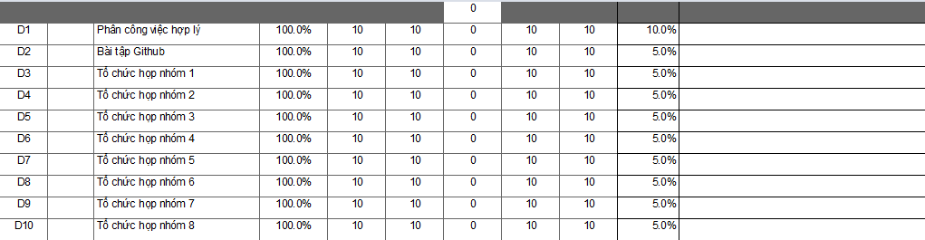

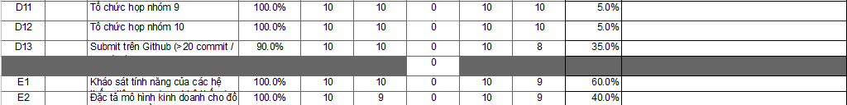

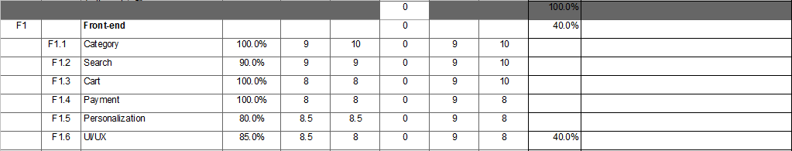

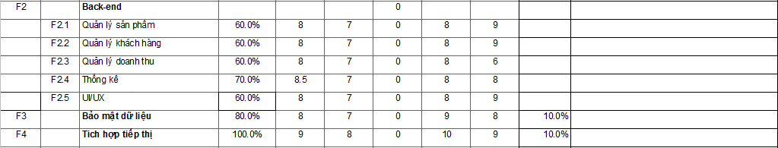

# Báo cáo họp nhóm

#### Biên bản họp nhóm lần 1:

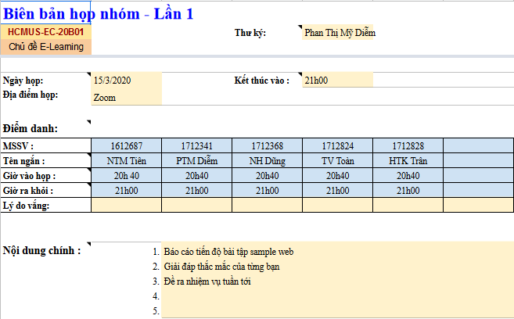

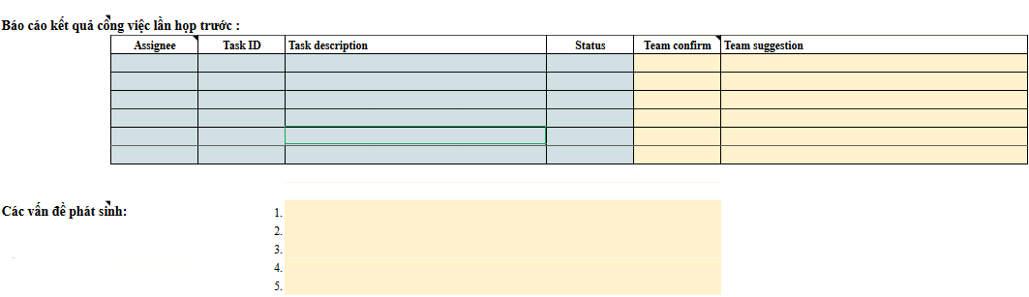

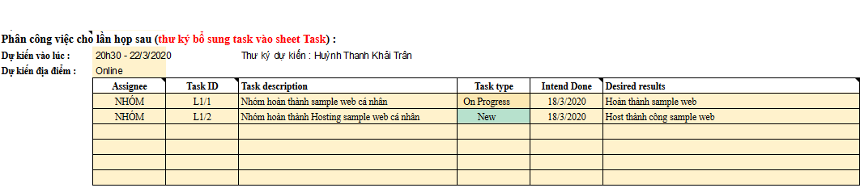

#### Biên bản họp nhóm lần 2:

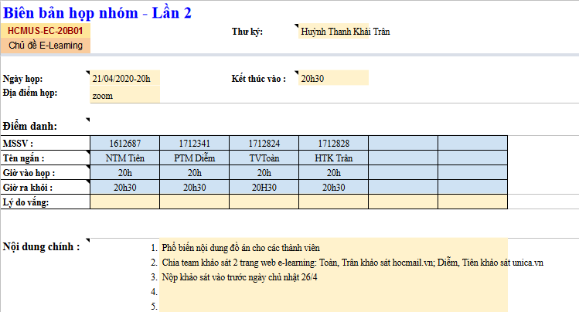

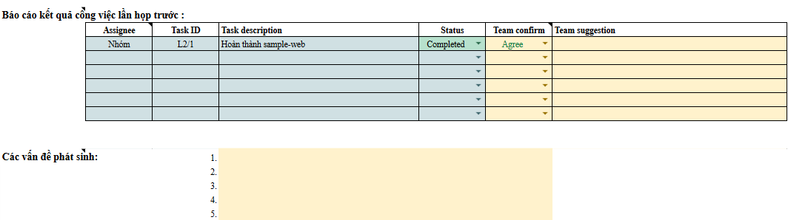

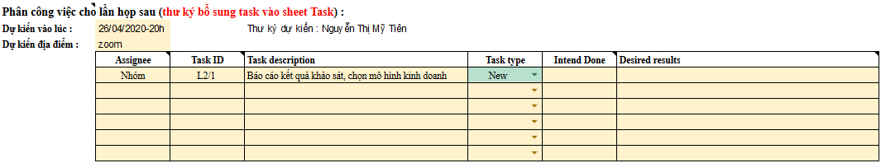

#### Biên bản họp nhóm lần 3:

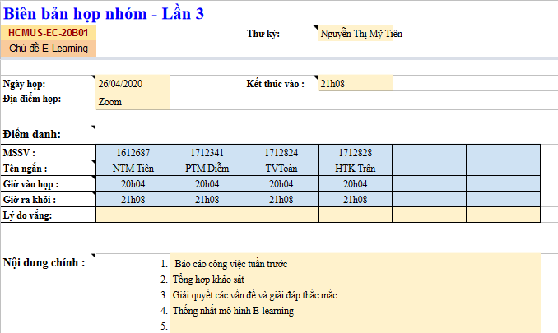

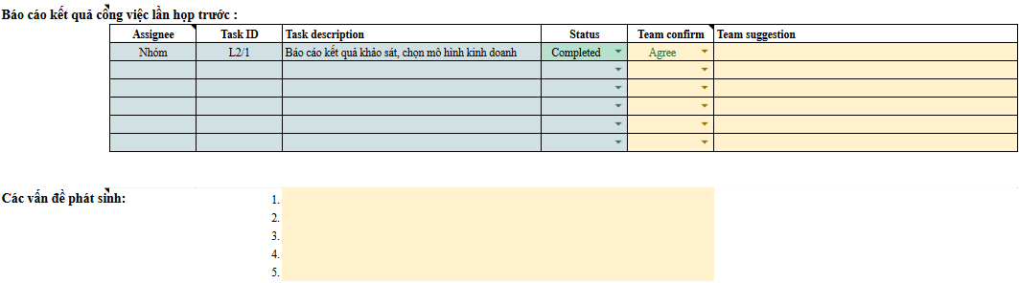

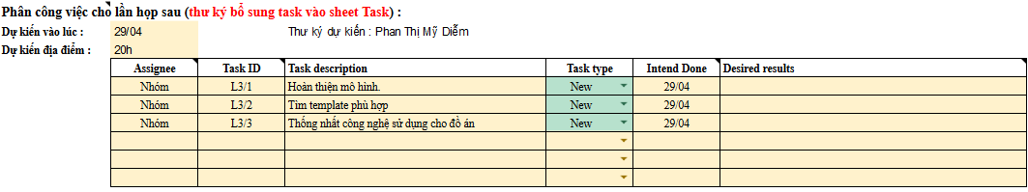

#### Biên bản họp nhóm lần 4:

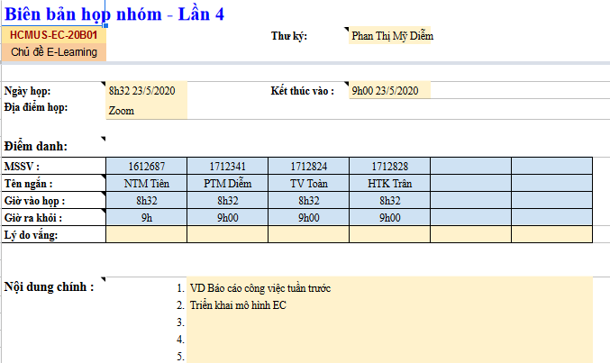

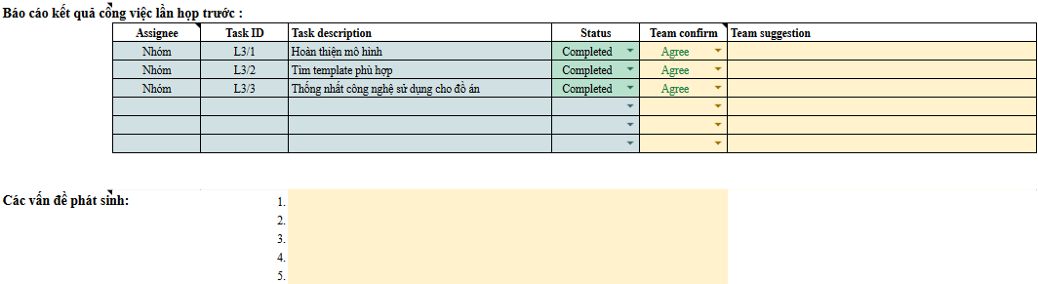

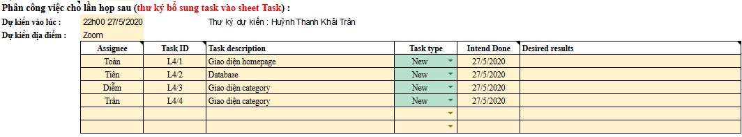

#### Biên bản họp nhóm lần 5:

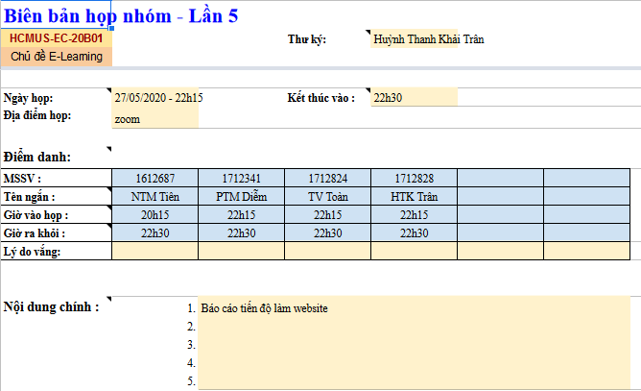

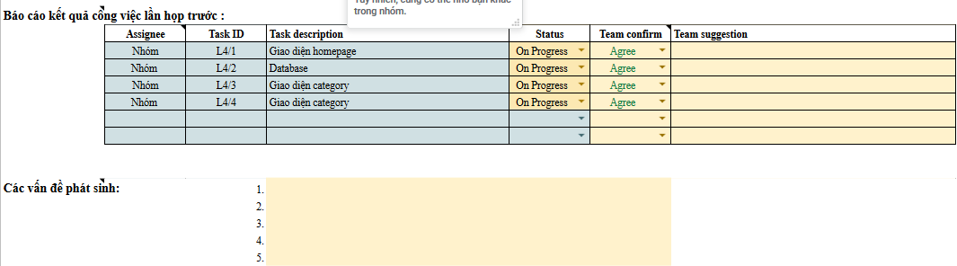

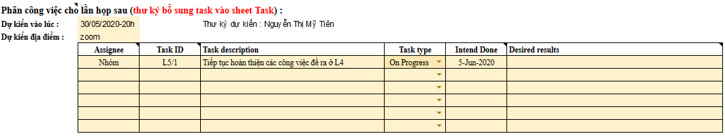

#### Biên bản họp nhóm lần 6:

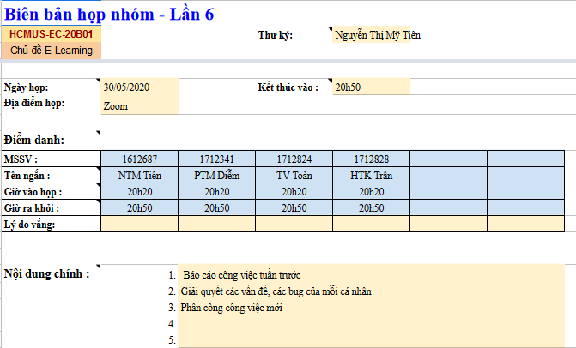

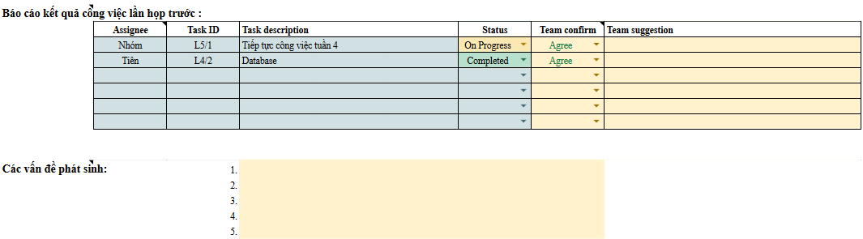

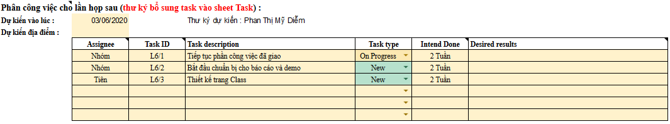

#### Biên bản họp nhóm lần 7:

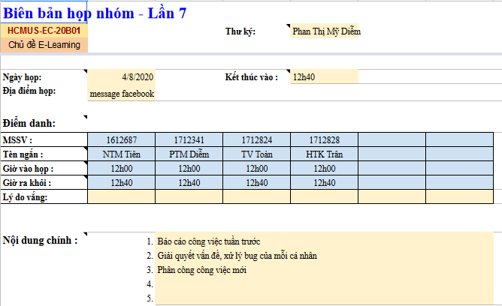

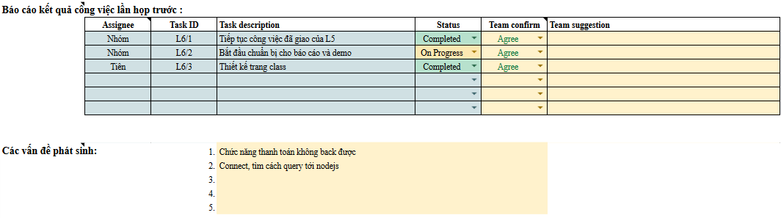

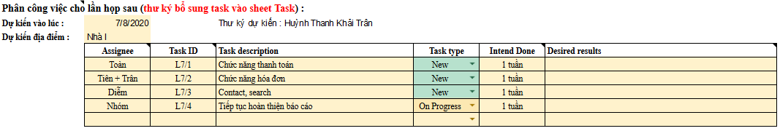

#### Biên bản họp nhóm lần 8:

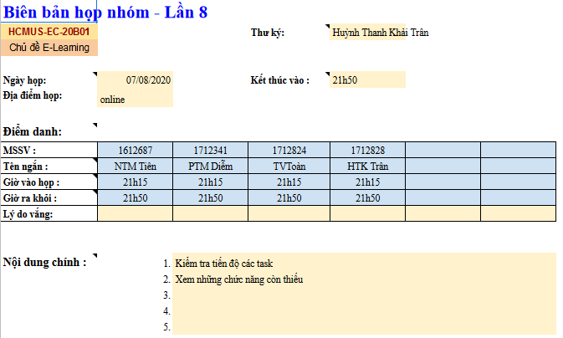

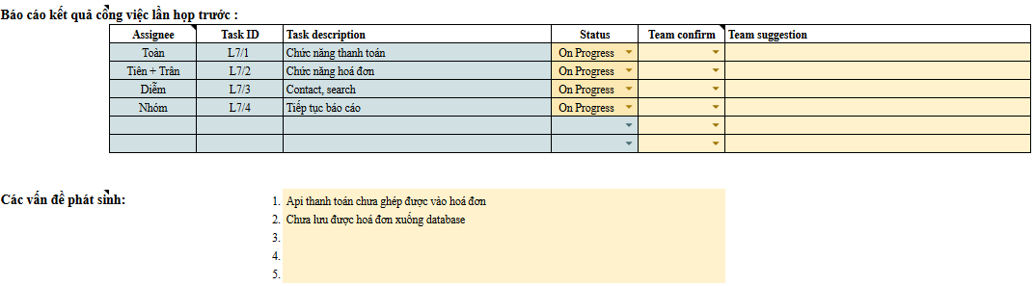

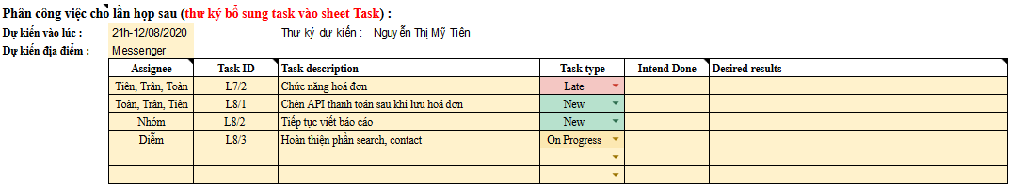

#### Biên bản họp nhóm lần 9:

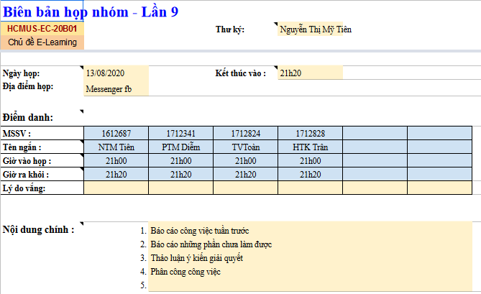

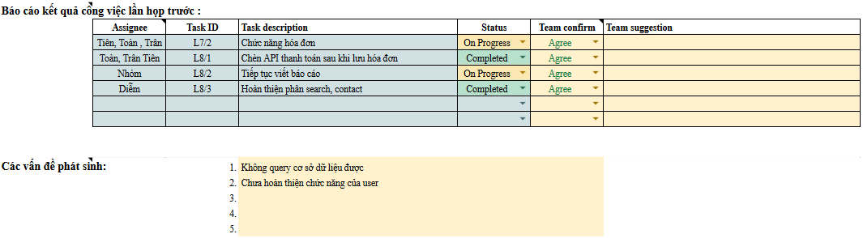

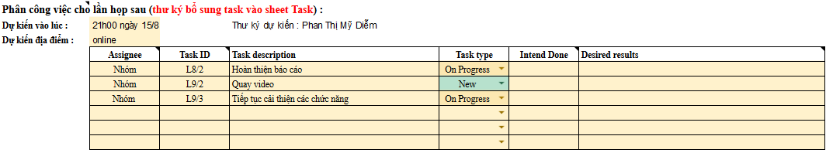

#### Biên bản họp nhóm lần 10:

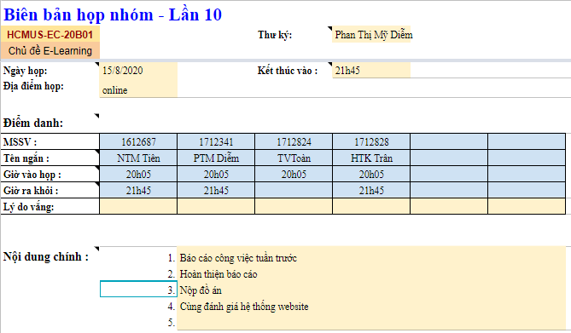

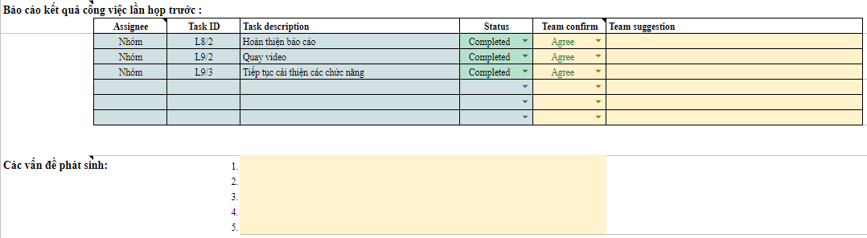

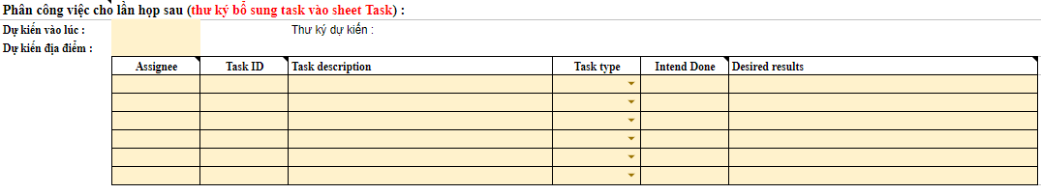

# Khảo sát các hệ thống tương tự

## UNICA

* Tên thành viên phụ trách: Phan Thị Mỹ Diễm & Nguyễn Thị Mỹ Tiên
* Link & Giao diện chính của hệ thống:

* Link trang home: <https://unica.vn/>

* Link trang category:

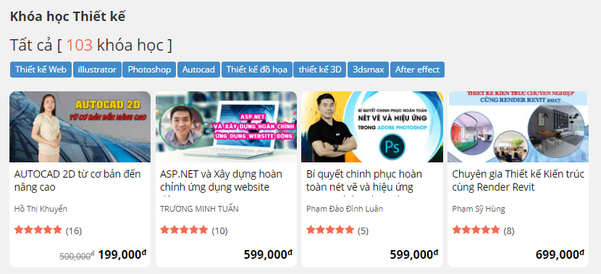

* Link trang chi tiết khóa học: <https://unica.vn/yoga-co-ban-ngay-tai-nha>

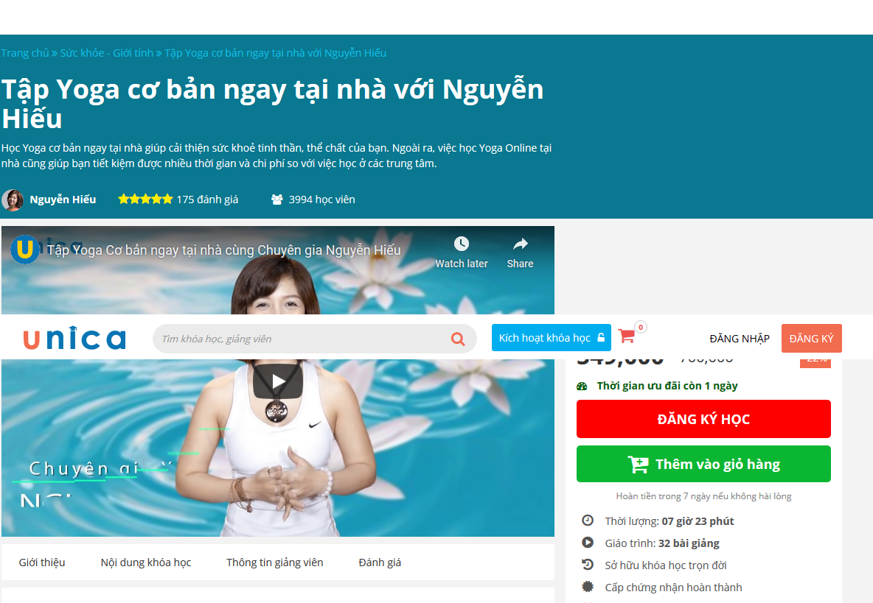

* Link trang login: <https://id.unica.vn/login?src=http://unica.vn&token=OmBkhdLXznSli2urMySvZQ%3D%3D>

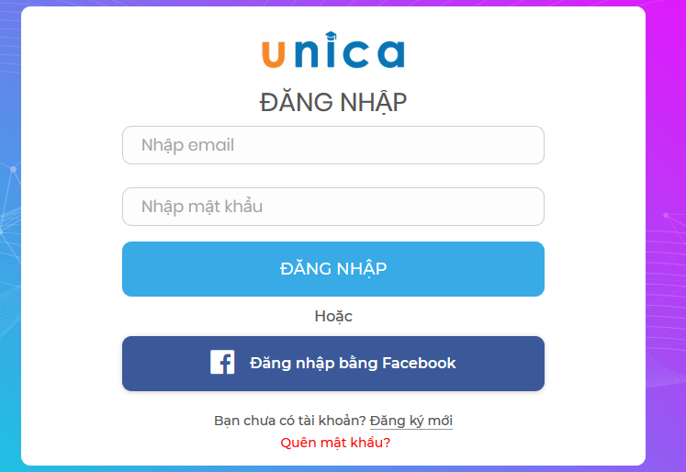

* Link trang Register: <https://id.unica.vn/register?src=http://unica.vn&token=OmBkhdLXznSli2urMySvZQ%3D%3D>

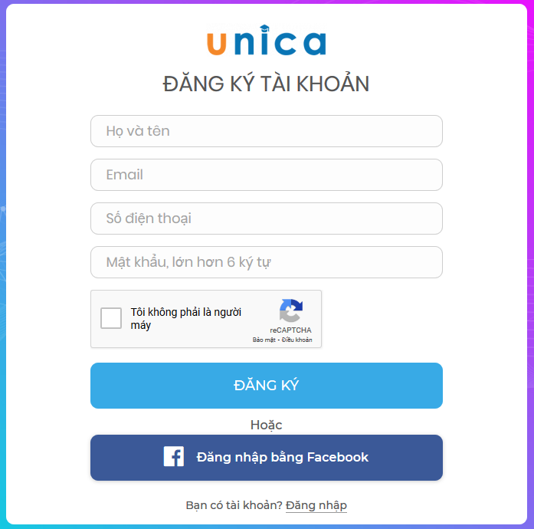

* Link trang Giỏ hàng: <https://unica.vn/gio-hang>

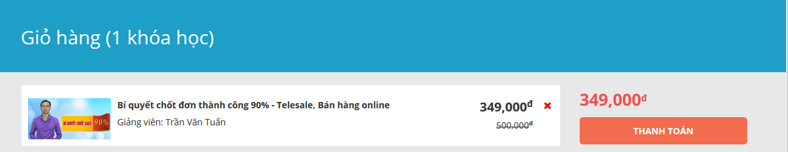

* Tính năng của hệ thống đó
* Tìm khóa học
* Mua khóa học
* Xem thông tin chi tiết khóa học
* Cho user comment, review khóa học
* Thanh toán qua thẻ
* Xem giỏ hàng
* Đăng ký email nhận thông tin khuyến mãi
* Ưu điểm, khuyết điểm

Ưu điểm:

UI

* Giao diện thân thiện, dễ sử dụng
* Search bằng chuỗi, nó sẽ hiển thị kết quả dựa vào tên khóa học và tên giảng viên. Khi không tìm thấy kết quả sẽ thông báo
* Truyền tải được thông điệp và nội dung website: có quảng cáo về khóa học. Các icon được sử dụng đều liên quan đến giáo dục.
* Các liên kết được điều hướng tốt và có tính khả dụng.
* Website có giao diện rõ ràng, mạch lạc, đồng bộ màu sắc, phông chữ và hình ảnh

UX

* Dễ sử dụng.
* Luôn có thể nhắn tin hỗ trợ khi sử dụng website.
* Khi đặt hàng sẽ có người gọi điện để hướng dẫn.

Nhược điểm:

* Ở phân hệ Admin còn khó để áp dụng triển khai
* Vẫn còn khó khăn cho một số người dùng mới, không rành với quy trình mua, học khóa học online
* Khi đăng ký thành viên, bấm “Hoàn thành” website vẫn không trở lại trang chủ, dù bấm f5 cũng vậy. Người dùng phải bấm lên logo

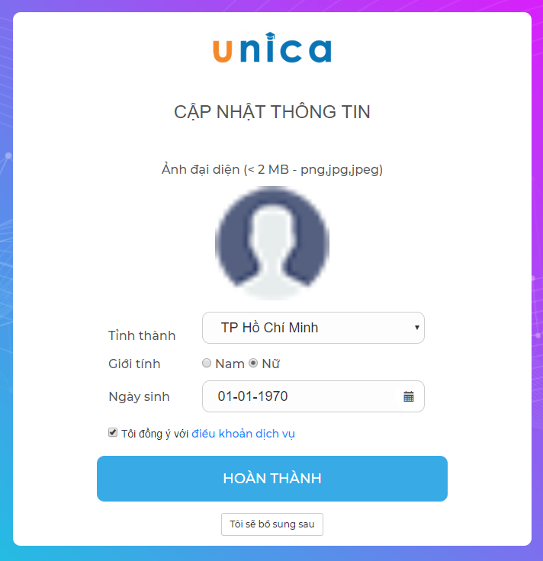

## EDUMALL

* Tên thành viên phụ trách: Thái Vĩnh Toàn & Huỳnh Thanh Khải Trân
* Link & Giao diện chính của hệ thống:

* Link trang home: <https://edumall.vn/>

* Link trang category: <https://edumall.vn/ngoai-ngu>

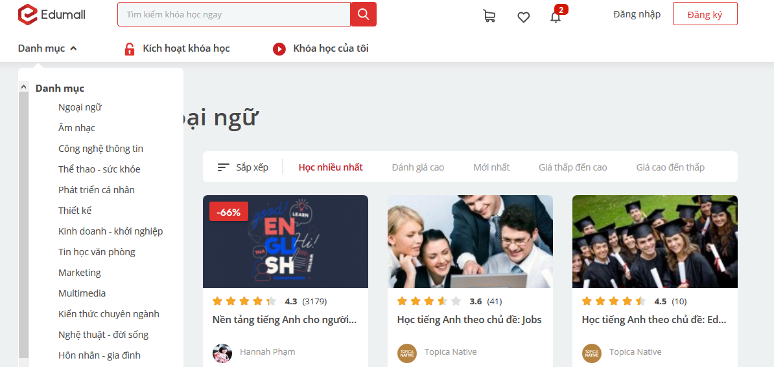

* Link trang chi tiết khóa học: <https://edumall.vn/tieng-anh/nen-tang-tieng-anh-cho-nguoi-mat-goc>

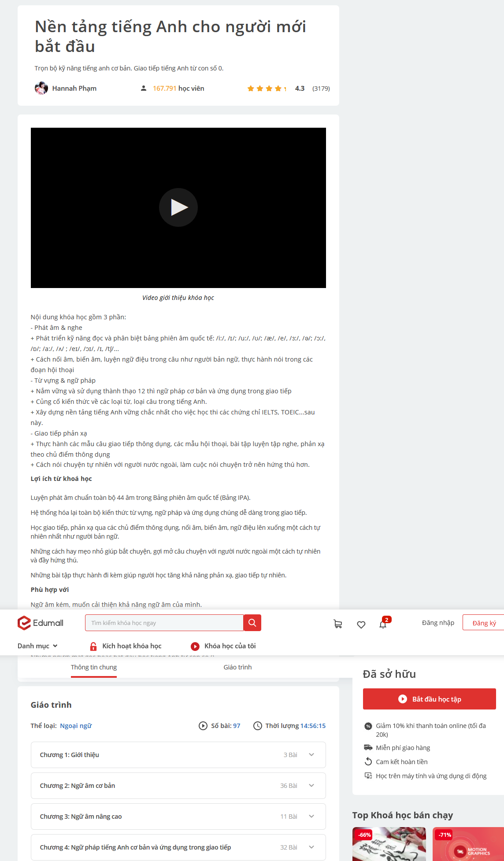

* Link trang login: <https://sso.edumall.vn/users/sign_in>

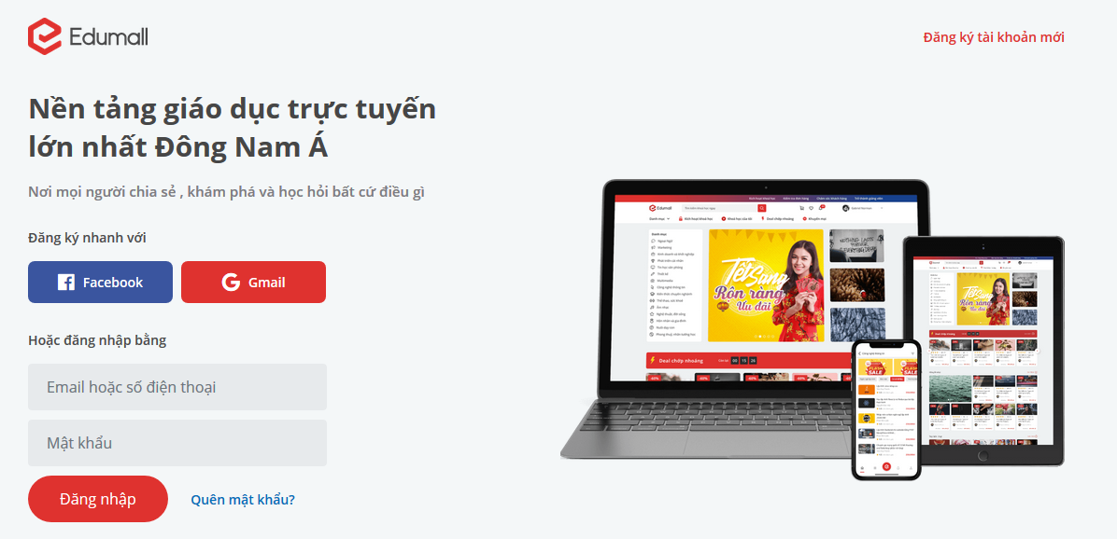

* Link trang register: <https://sso.edumall.vn/users/sign_up>

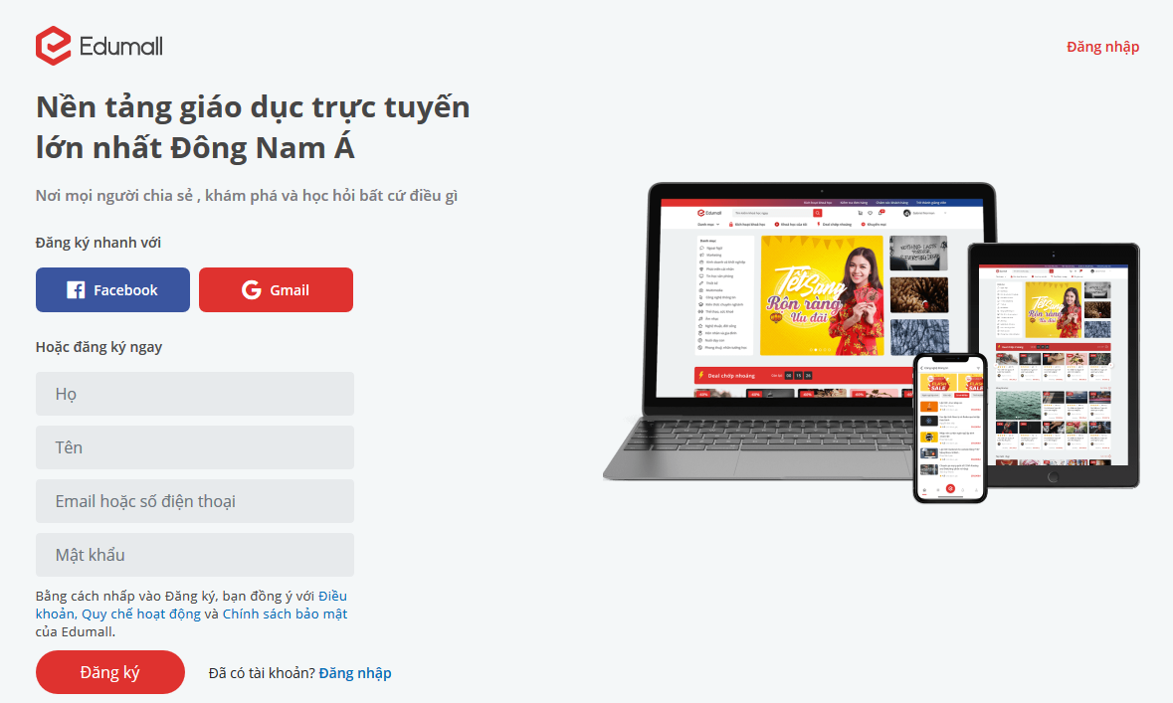

* Tính năng của hệ thống đó
* Tìm khóa học
* Mua khóa học
* Xem thông tin chi tiết khóa học
* Cho user comment, review khóa học
* Thanh toán bằng thẻ
* Ưu điểm:
  + Giao diện cực kì dễ dùng
  + Khuyến khích người mua khóa học bằng cách show ưu đãi ngay bên cạnh
  + Có nhân viên tư vấn khóa học
* Nhược điểm:
  + Vẫn còn khó khăn cho một số người dùng mới, không rành với quy trình mua, học khóa học online
  + Chưa đa dạng hình thức thanh toán
  + Không lưu lịch sử search

# Thông tin kỹ thuật sử dụng trong đồ án

* Các công nghệ liên quan đến CSDL: Sequelize raw sql query
* Các công nghệ liên quan đến Web: hbs, CSS, JS, Nodejs, bootstrap
* Các công nghệ liên quan đến giao diện: hbs, bootstrap, JS,
* Các công nghệ liên quan đến quản lý phiên bản, hình ảnh,...: bootstrap
* Các nguồn tham khảo:
  + JavaScript: Stackoverflow: <https://stackoverflow.com/>
  + Bootstrap (HTML, CSS, jquery, popper, body-parser): <https://getbootstrap.com/>
  + NodeJs: Stackoverflow: <https://stackoverflow.com/>
  + HTML Pattern: <https://www.w3schools.com/tags/att_input_pattern.asp>
  + Web Template: Aroma (hướng dẫn web của cô Hạnh Trần): <https://www.youtube.com/watch?v=LtLeoStzL3w&list=PLWrEfGrgPNXd7KVOaTkEySIZnsskT47Sg>
  + sequelize raw sql query: <https://sequelize.org/v3/docs/raw-queries/>

# Chức năng hệ thống

|  |  |  |  |  |  |
| --- | --- | --- | --- | --- | --- |
| STT | Tên phân hệ | | | Phụ trách | |
| Guest | User | Admin | MSSV | Họ Tên |
| 1 | - Xem chi tiết khóa học: Specification | -Xem thông tin của user.  - Vào xem danh sách class của user đó.  - Xem nội dung của khóa học mà user đã mua. | Xem được:  - Số lượng user của hệ thống.  - Số lượng khóa học đã bán ra.  - Số lượng đã bán ra của từng môn học (categories)  - Số lượng đã bán ra của mỗi giáo viên. | 1612687 | Nguyễn Thị Mỹ Tiên |
| 2 |  | - Thanh toán |  | 1712824 | Thái Vĩnh Toàn |
| 3 |  | - Hóa đơn thanh toán |  | 1712828 | Huỳnh Thanh Khải Trân |
| 4 | - Xem trang category, chọn lọc theo các tiêu chí: Category, Teacher, Level  - Search khóa học theo tên  - Đăng ký tài khoản  - Chọn mua khóa học và Xem giỏ hàng  - Xem thông tin chi tiết khóa học | - Xem trang category, chọn lọc theo các tiêu chí: Category, Teacher, Level  - Search khóa học theo tên  - Đăng ký  - Chọn mua khóa học và Xem giỏ hàng  - Xem thông tin chi tiết khóa học  - Comment, Review, Rating |  | 1712341 | Phan Thị Mỹ Diễm |

# Phân tích và thiết kế hệ thống:

* Workflow các tính năng

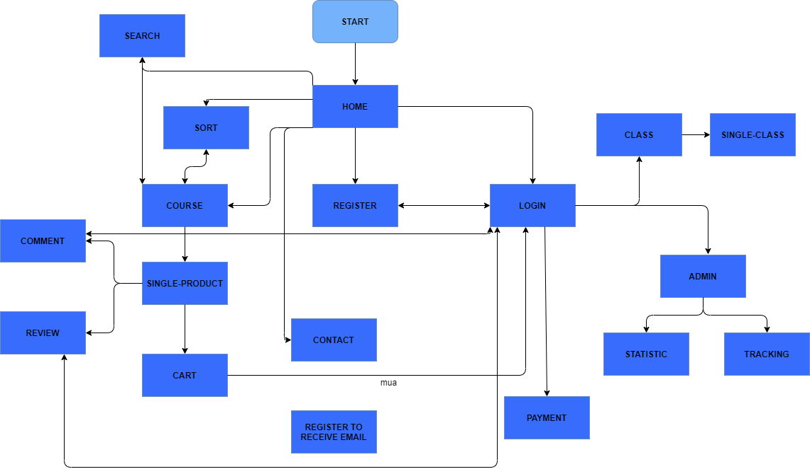

* Use-case chung

+ Xem category

+ Xem chi tiết khóa học

+ Mua khóa học

+ Xem giỏ hàng

+ Thanh toán (bảo mật thanh toán paypal bằng api)

+ Tìm kiếm khóa học

+ Đăng ký, đăng nhập

+ Đăng ký nhận khuyến mãi (sớm nhất) qua mail

+ Xem class

+ Tích hợp tiếp thị EmailMarketing

**Tổng quan mô hình kinh doanh của website**

Website E-learning phục vụ cho việc bán các khóa học online.

Mô hình kinh doanh của website là mô hình B2C. Trong đó website là chủ sở hữu của toàn bộ các khóa học được bán. Chủ website trực tiếp thuê các giáo viên về giảng dạy và sở hữu giáo trình của họ. Website không có liên kết trung gian bên thứ 3.

# Thiết kế dữ liệu cho hệ thống

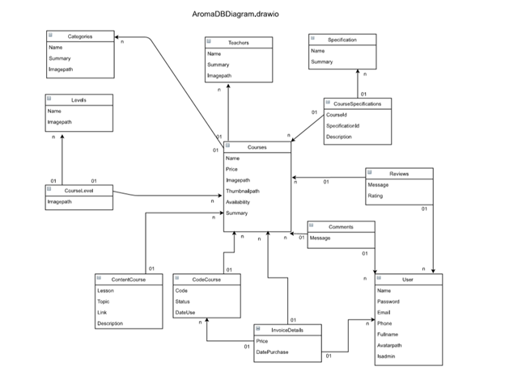

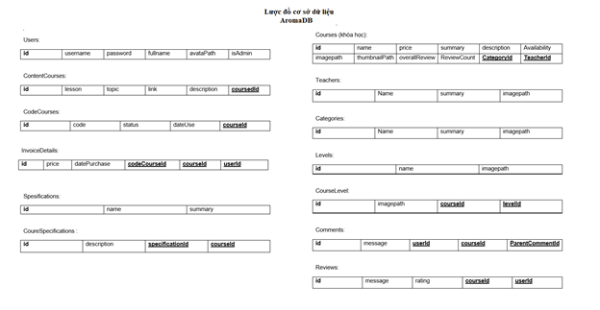

**Courses (khóa học):**

|  |  |  |  |  |  |
| --- | --- | --- | --- | --- | --- |
| **id** | name | price | summary | description | Availability |
| integer | Character varying (255) | numeric | Text | Text | boolean |
| imagepath | thumbnailPath | overallReview | ReviewCount | **CategoryId** | **TeacherId** |
| Text | Text | Double precision | integer | integer | integer |

Khóa chính: id

Khóa ngoại: Categories(categoryid), teachers(teacherid)

Số lượng dòng dữ liệu: 50

Bảng Courses chứa các thông tin cơ bản của toàn bộ các khóa học trên web. Mỗi khóa học thuộc một thể loại/môn học (category) và do một giáo viên dạy(teacher).

**Teachers(giáo viên):**

|  |  |  |  |
| --- | --- | --- | --- |
| **id** | Name | summary | imagepath |
| integer | Character varying (255) | Text | Text |

Khóa chính: id

Số lượng dòng dữ liệu: 5

Bảng Teachers(giáo viên) chứa thông của các giáo viên giảng dạy

**Categories(thể loại/môn học):**

|  |  |  |  |
| --- | --- | --- | --- |
| **id** | Name | summary | imagepath |
| integer | Character varying (255) | Text | Text |

Khóa chính: id

Số lượng dòng dữ liệu: 5

Bảng Categories chứa thông tin của các thể loại/môn học.

**Levels (cấp độ):**

|  |  |  |
| --- | --- | --- |
| **id** | name | imagepath |
| integer | Character varying (255) | Text |

Khóa chính: id

Số lượng dòng dữ liệu: 3

Bảng Levels chứa thông tin các cấp độ (dễ / trung bình / khó) .

**CourseLevel (cấp độ của mỗi khóa học):**

|  |  |  |  |
| --- | --- | --- | --- |
| **id** | imagepath | **courseId** | **levelId** |
| integer | Text | integer | integer |

Khóa chính: id

Khóa ngoại: levels(levelid), courses(courseid)

Số lượng dòng dữ liệu: 80

Bảng CourseLevels chứa thông tin các cấp độ của mỗi khóa học.

**Comments (bình luận):**

|  |  |  |  |  |
| --- | --- | --- | --- | --- |
| **id** | message | **userId** | **courseId** | **ParentCommentId** |
| Integer | Text | integer | integer | integer |

Khóa chính: id

Khóa ngoại: user(userid), courses(courseid), comments(ParentCommentid)

Số lượng dòng dữ liệu: 100

Bảng Comments chứa thông tin các bình luận của từng user với mỗi khóa học. Cột ParentCommentId là khóa ngoại tới chính nó để thể hiện được cấp độ của mỗi comment phục vụ cho chức năng Reply.

**Reviews (đánh giá):**

|  |  |  |  |  |
| --- | --- | --- | --- | --- |
| **id** | message | rating | **courseId** | **userId** |
| integer | Text | integer | integer | integer |

Khóa chính: id

Khóa ngoại: user(userid), courses(courseid),

Số lượng dòng dữ liệu: 100

Bảng Reviews chứa thông tin các đánh giá (số sao, bình luận) của mỗi user với mỗi khóa học

**Users (người dùng):**

|  |  |  |  |  |  |
| --- | --- | --- | --- | --- | --- |
| **id** | username | password | fullname | avataPath | isAdmin |
| integer | Character varying (255) | Character varying (255) | Character varying (255) | Character varying (255) | boolean |

Khóa chính: id

Số lượng dòng dữ liệu: 10

Bảng Users dùng để lưu thông tin của người dùng (cột password sẽ được mã hóa). Và để phân biệt người dùng đó có phải là quản trị viên hay không.

**ContentCourses (nội dung của khóa học):**

|  |  |  |  |  |  |
| --- | --- | --- | --- | --- | --- |
| **id** | lesson | topic | link | description | **coursedId** |
| integer | Text | Text | text | Text | integer |

Khóa chính: id

Khóa ngoại: courses(courseid)

Số lượng dòng dữ liệu: 68

Bảng ContentCourses chứa nội dung khóa học (nội dung sẽ giảng dạy) của mỗi khóa học. Mỗi khóa học sẽ có n bài học.

**CodeCourses (mã code của khóa học):**

|  |  |  |  |  |
| --- | --- | --- | --- | --- |
| **id** | code | status | dateUse | **courseId** |
| Integer | Text | Text | Date | integer |

Khóa chính: id

Khóa ngoại: courses(courseid)

Số lượng dòng dữ liệu: 100

Bảng CodeCourses chứa mã code của khóa học. Mỗi khóa học sẽ có n mã code. Dùng cho user kích hoạt khóa học của mình bằng mã code.

**InvoiceDetails (chi tiết hóa đơn):**

|  |  |  |  |  |  |
| --- | --- | --- | --- | --- | --- |
| **id** | price | datePurchase | **codeCourseId** | **courseId** | **userId** |
| integer | numeric | date | integer | integer | integer |

Khóa chính: id

Khóa ngoại: CodeCourses(codecourseid), courses(courseid), users(userid)

Số lượng dòng dữ liệu: 23

Bảng InvoiceDetails dùng để lưu khóa học mà user đã thanh toán và mã code đã trả ra cho user.

**Spesifications (đặc điểm):**

|  |  |  |
| --- | --- | --- |
| **id** | name | summary |
| integer | Character varying (255) | Text |

Khóa chính: id

Số lượng dòng dữ liệu: 5

Bảng Spesifications chứa nội dung các đặc điểm, tính chất của khóa học.

**CoureSpecifications (đặc điểm của khóa học) :**

|  |  |  |  |
| --- | --- | --- | --- |
| **id** | description | **specificationId** | **courseId** |
| integer | Text | integer | integer |

Khóa chính: id

Khóa ngoại: Spesifications(spesificationid), courses(courseid)

Số lượng dòng dữ liệu: 250

Bảng CoureSpecifications chứa đặc đặc điểm của mỗi khóa học. Mỗi khóa học có n đặc điểm.

# Thiết kế giao diện

### Layout & bố cục chính của website

Layout: Header, Baner, Body, Footer

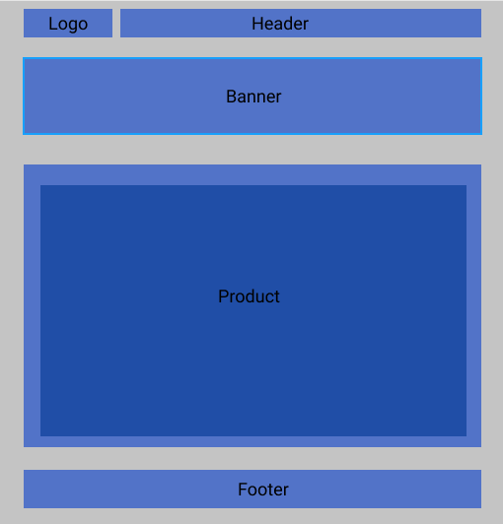

### Các giao diện chính

#### Home

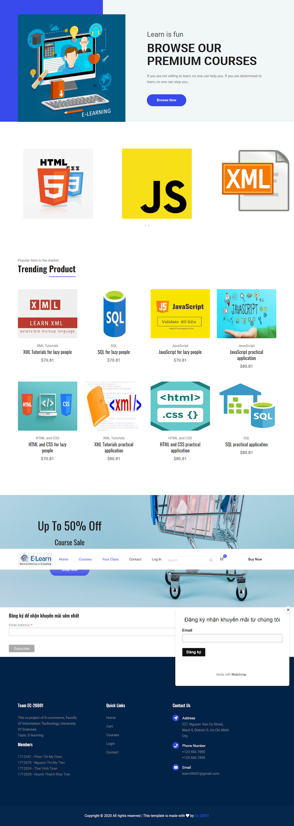

#### category

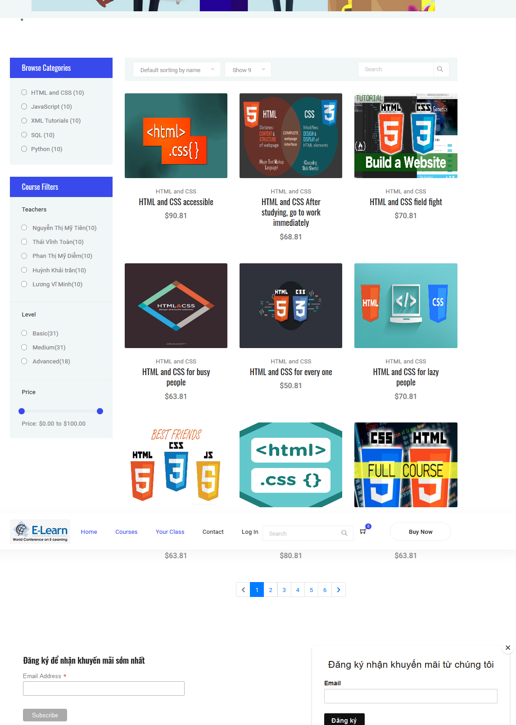

#### cart

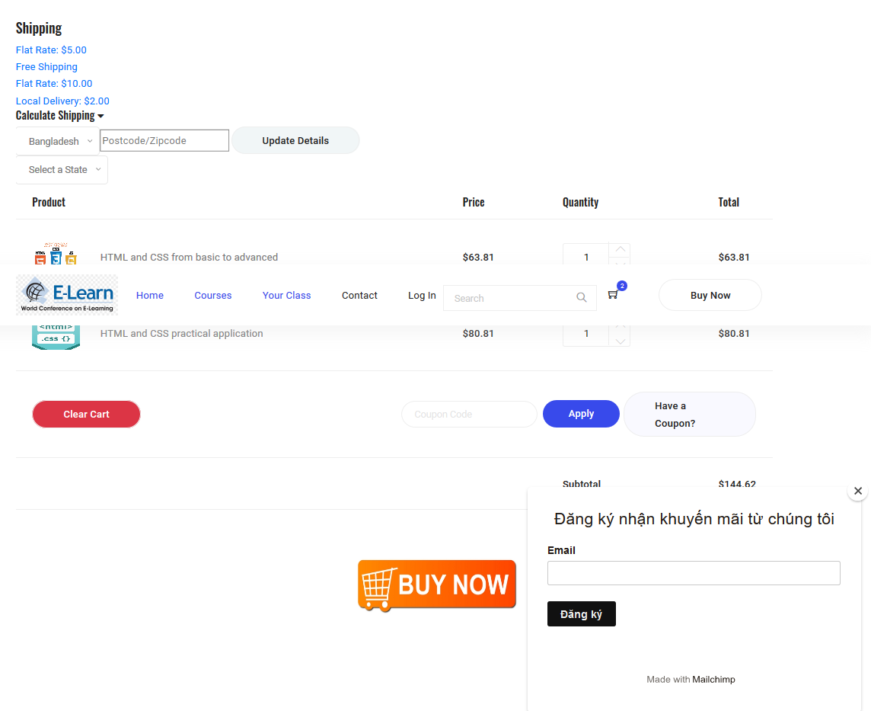

#### contact

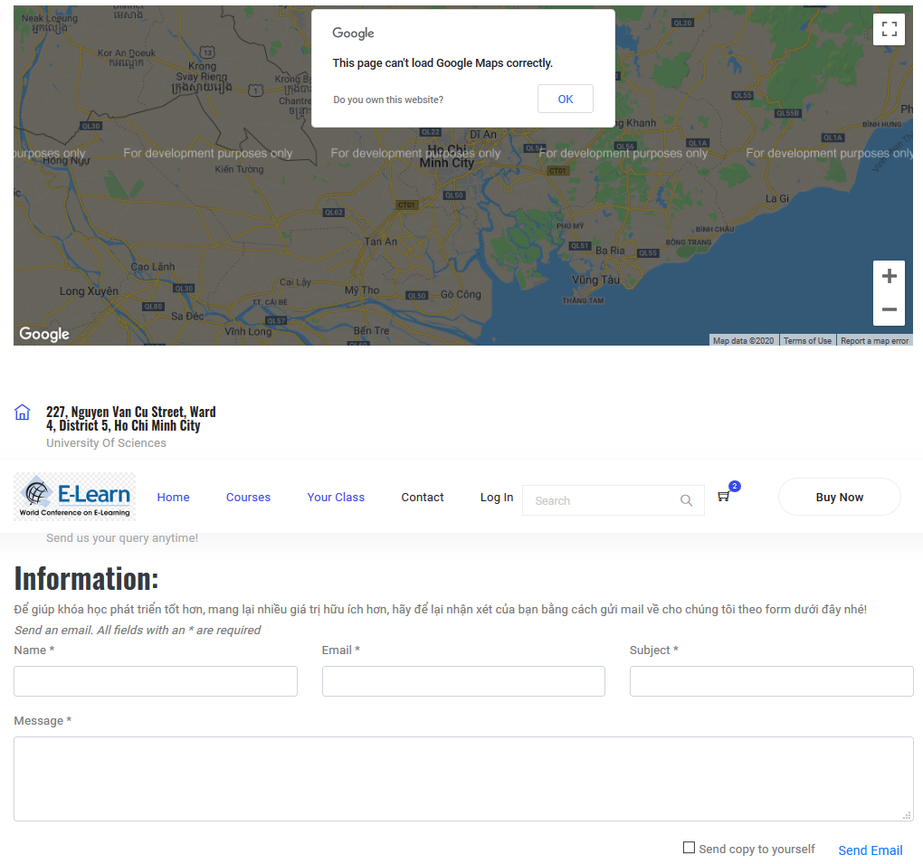

#### login

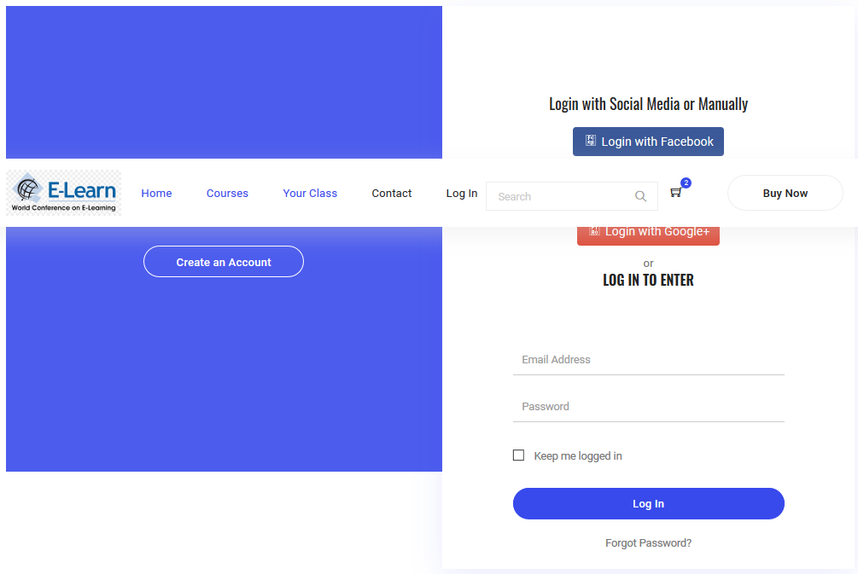

#### register

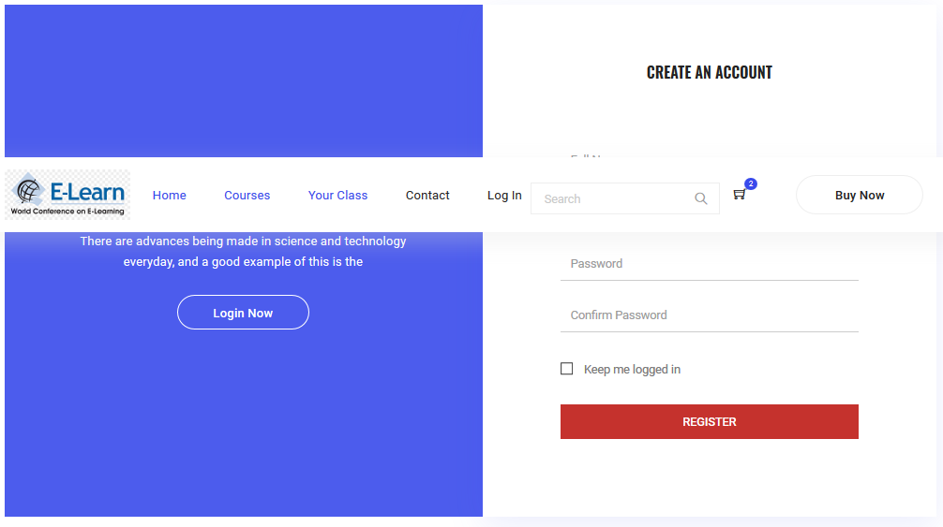

#### single-product

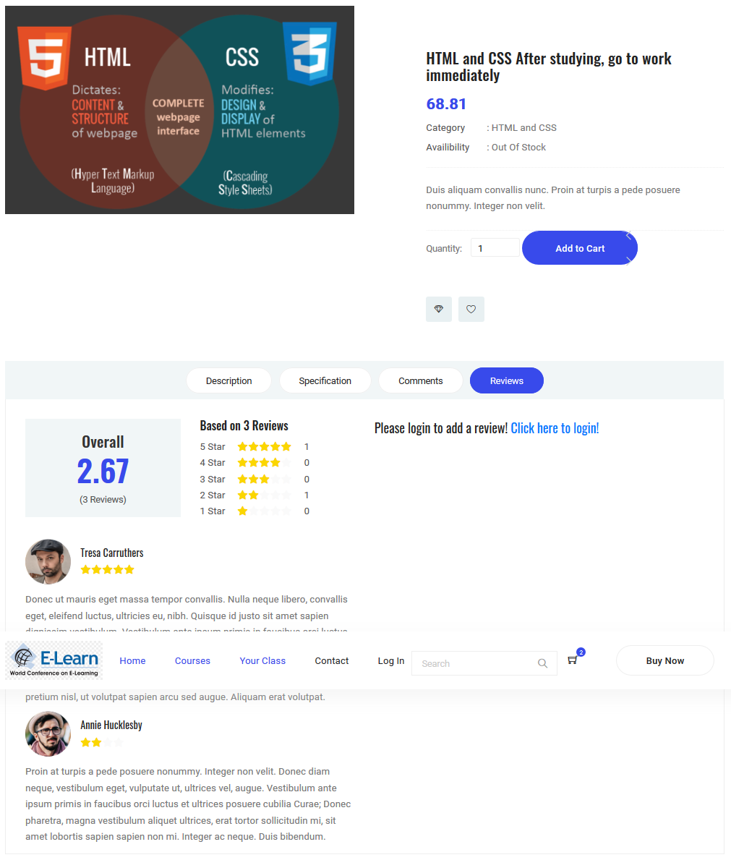

#### Your class

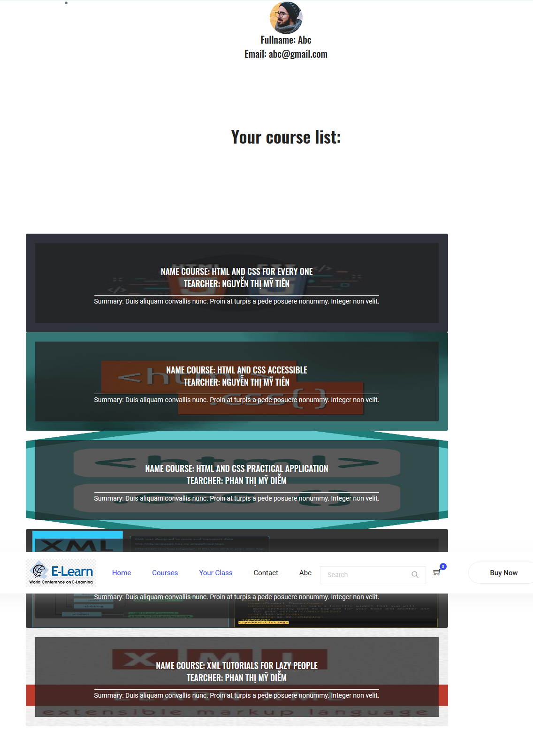

#### Single-class

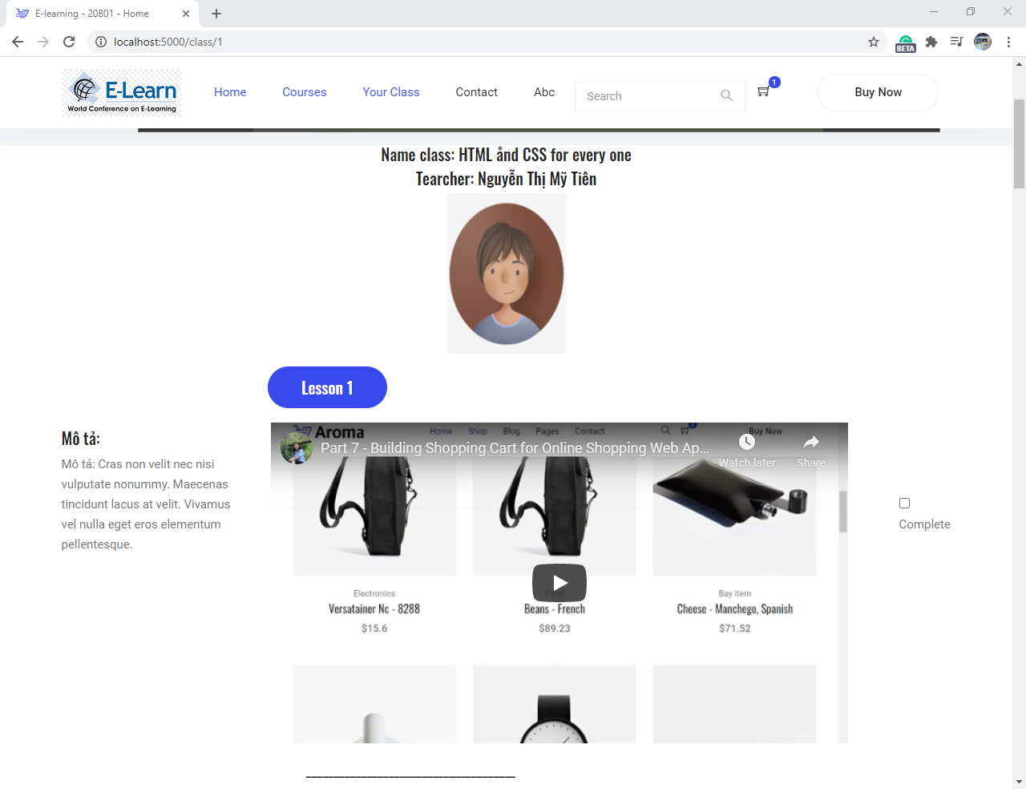

#### Payment

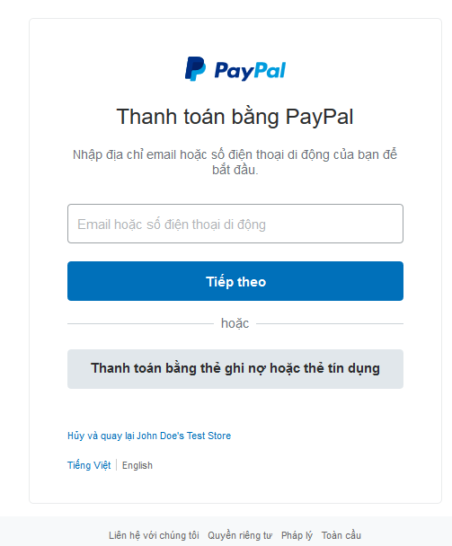

# Hướng dẫn và cài đặt hosting

## Phần hướng dẫn cài đặt ở Localhost

* Tạo Database theo các bước
  + Download PostgreSQL Tạo Database tên: aromadb
  + Note: Vào file config.json để đổi lại mật khẩu của postgres

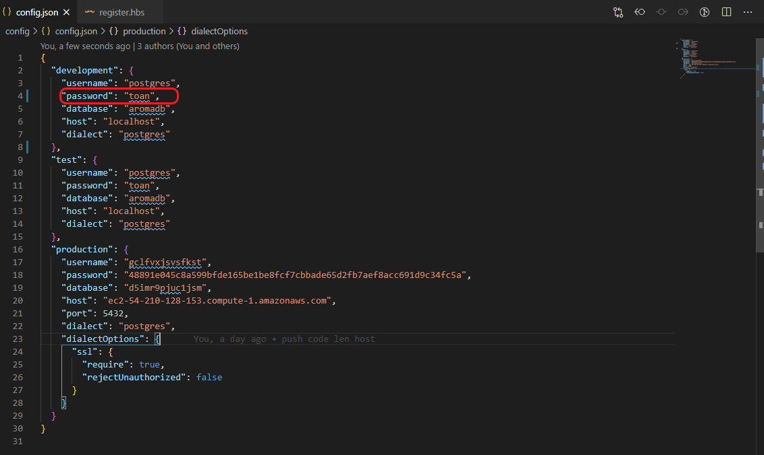

* + Teminal chạy câu lệnh: npm install
  + Chạy project và chạy đường dẫn http://locallhost:5000/sync
  + Teminal chạy câu lệnh sequelize db:seed:all
* Debug theo các bước:
  + Teminal chạy nodemon
* Truy cập <http://locallhost:5000/sync> ta thấy

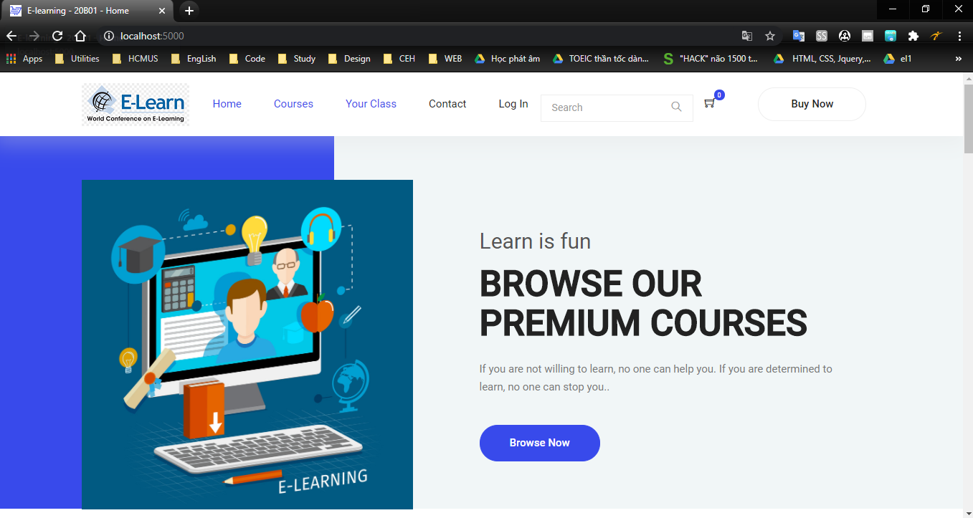

## Các deploy web lên Local & lên Internet

Bước 1: Truy cập web<https://dashboard.heroku.com/apps> đăng nhập nếu đã có tài khoản hoặc đăng ký nếu chưa có tại khoản

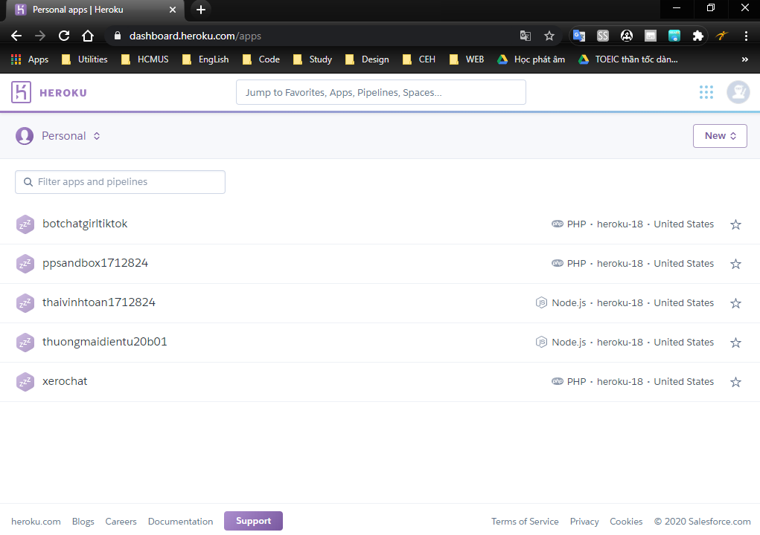

Bước 2: Nhấn new chọn Create new app sau đó gõ tên domain vào mục App name

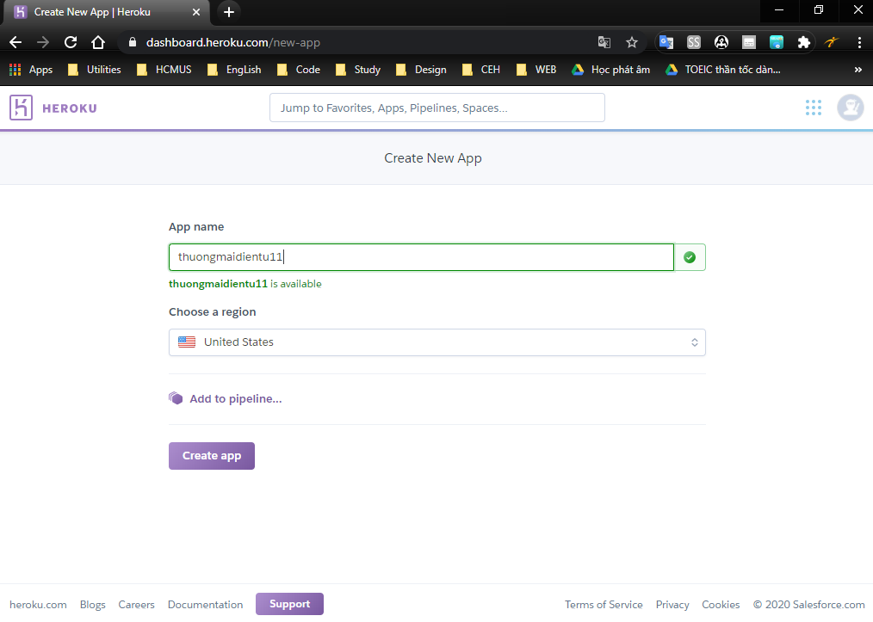

Bước 3: Tải Heroku CLI tại <https://devcenter.heroku.com/articles/heroku-cli>

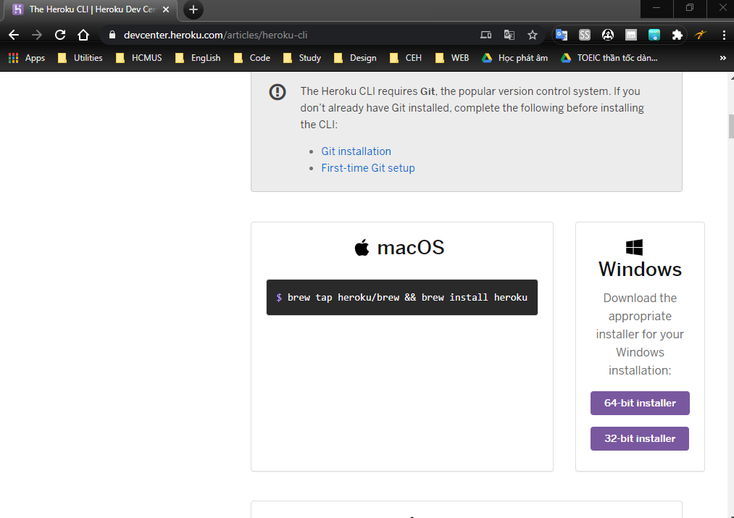

Bước 4: Sau khi tạo xong chúng ta sẽ vào trang làm việc chính. Sau đó chúng ta chọn deploy, ở đây sẽ có hướng dẫn để chúng ta upcode lên

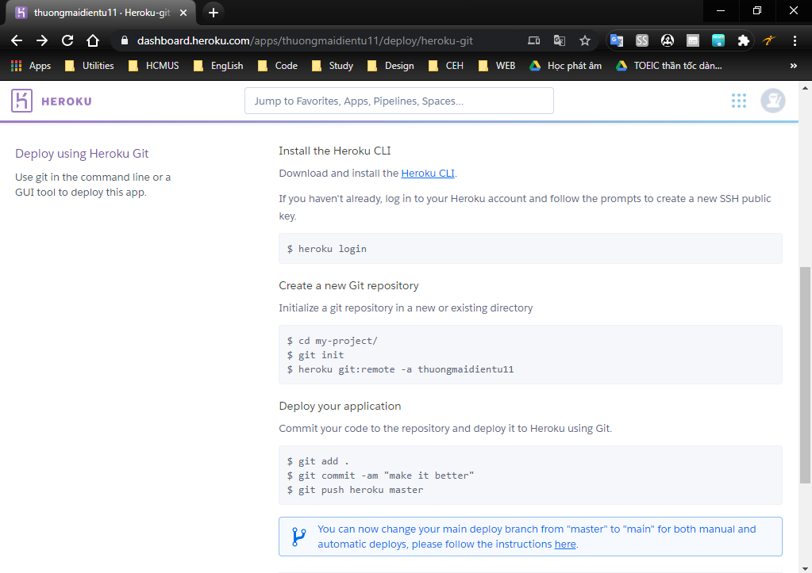

Bước 5: Sau khi làm theo từng bước trong hình là chúng ta đã up-code lên thành công. Sau đó chúng ta tạo database postgre onl trên heroku, chọn Resources vào add-ons search heroku postgre và chọn cái đầu tiền nhưng trong hình:

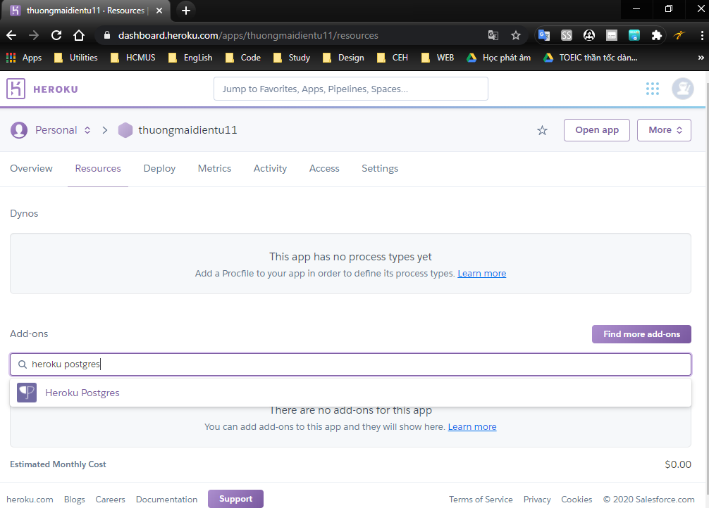

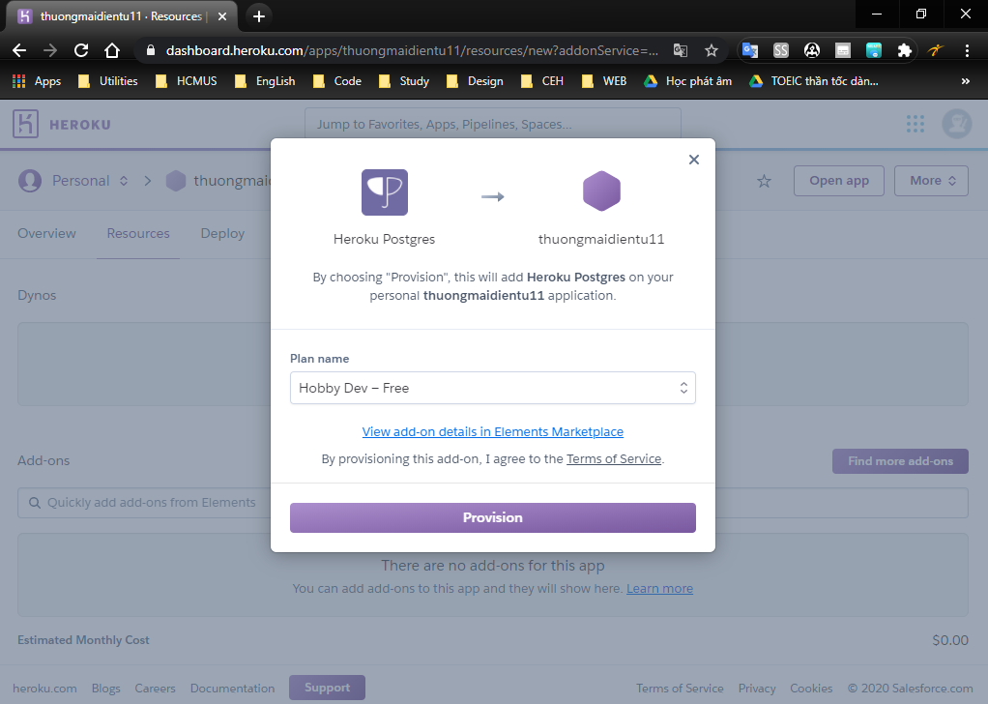

Bước 6: Sau khi add postgre vào app chúng ta nhấp vào heroku postgre để lấy thông tin config cho web chúng ta kết nối với database trong mục setting chọn view credential

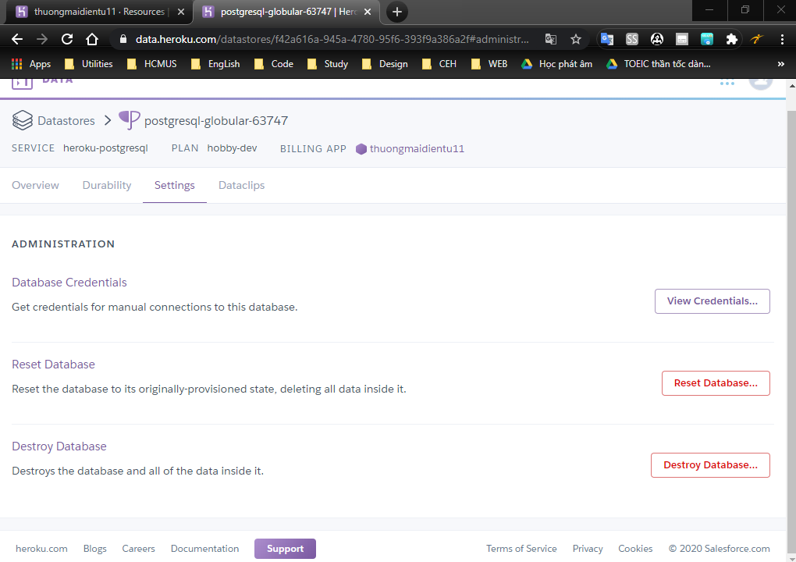

Thông tin kết nối database

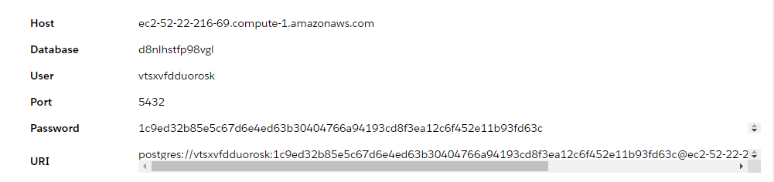

Bước 7: Quay lại phần mềm Visual studio code mở file config.json trong thư mục config, cập nhật lại file như hình

Bước 7: cập nhật thông tin tài khoản database ở bước 5 mà chúng ta vừa lấy vào mục production giống hình dưới đây:

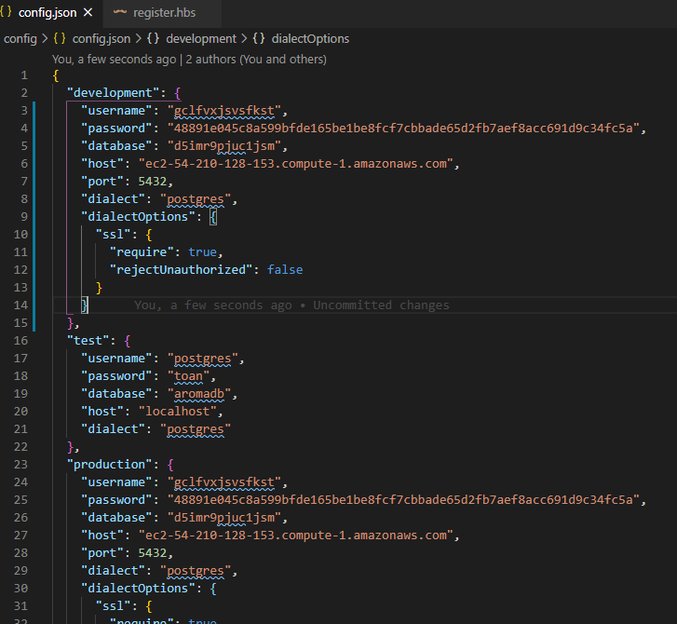

Bước 9: Up code lên sever như các bước thực hiện với localhost, kiểm tra trên web đã thành công chưa

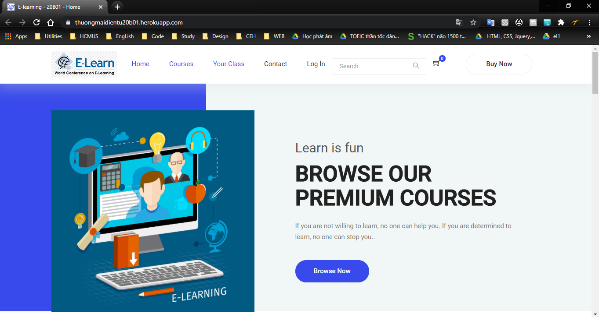

# Hướng dẫn sử dụng

* Thông tin hosting của nhóm: <https://thuongmaidientu20b01.herokuapp.com/>
* Thông tin các tài khoản login và web:
  + Tài khoản member: [123@gmail.com](mailto:123@gmail.com) MK: 12345678aA
  + Tài khoản Admin: [abc@gmail.com](mailto:abc@gmail.com) MK: abc
* Thông tin payment:
  + Tài khoản paypal sandbox: [tvt@personal.example.com](mailto:tvt@personal.example.com) MK: thaivinhtoan
* Danh sách các video hướng dẫn của nhóm
  + Hướng dẫn sử dụng web